换热站无人值守控制方案

北京桑尼得科技有限公司

目 录

第一部分 系统概述及预期目的 1
1.1供暖系统解决方案 1
第二部分 设计依据及设计原则 1
2.1设计规范和施工验收规范 1
2.2设计原则 1
2.2.1 先进性及可靠性 2
2.2.2标准及扩展开放性 2
2.2.3 可操作及易维护性 2
2.2.4节能性 2
2.2.5可恢复性 2
第三部分 换热站无人值守系统 3
3.1 无人值守监控架构 3
3.2 就地换热站无人值守监控器 3
3.2.1工作参数 4
3.2.2产品外观 4
3.2.3功能介绍 5
3.3 换热站中心管理系统 12
3.3.1 组态软件特点 12
3.3.2 系统功能 12
3.1.3 通讯方式 14
3.1.4远程监控中心管理降低人工成本 14
第四部分 售后服务 15
4.1售后服务机构描述 15
4.2售后服务优惠备件 15
4.3售后服务承诺 15
4.4 技术资料的交接 15

第一部分 系统概述及预期目的
针对当前换热站的主要功能来考虑，主要是对换热站的电动阀门、循环泵、补水泵、水箱给水泵的自动控制，以及对二次管网的压力、温度采集监视，减少供热单位在换热站的人力分配实现远程自动监管，从技术手段上改变传统的管理方式，实现在线监控，极大的提高测试诊断的技术含量，同时为热网故障诊断工作者提供运行平台。

1.1供暖系统解决方案
通过本次对热网供暖系统改造，实现以下功能：
- 远程监控功能
- 供暖系统热量平衡远程调节功能
- 气候补偿功能
- 分时分温控制功能
- 故障报警功能
- 管网温度、压力、流量等采集与传输功能
- 数据存储、统计、报表、打印功能
- 循环泵、补水泵的远程启停控制，负荷的远程调整功能
- 换热站控制器就地启动和远程启动功能
目的是建立一个数字化的“设备计算机运行管理中心”，从技术手段上改变传统的热网管理方式，实现在线监控，极大的提高测试诊断的科学技术含量，在保证保暖品质的前提下实现节能减排的目标，同时为节能诊断工作者提供运行平台。
第二部分 设计依据及设计原则

2.1设计规范和施工验收规范
----《锅炉房设计规范》 GB50041-92
----《爆炸和火灾危险环境电力装置设计规范》 GB50058-92
----《自动化仪表工程施工及验收规范》 GB50093-2002
----《民用建筑电气设计规范》 JGJ/T16-92

2.2设计原则
采用分散控制、集中管理、综合监控的模式，实现热网管理自动化、合理化。系统结构清晰，网络层次分明。
2.2.1 先进性及可靠性
热网监控系统中，热网监控平台可实现对所有热网换热站的各个参数进行监控、报警、统计和查询等功能。
无人值守换热站智能系统功能包括：监测一次网温度、压力、流量、热量等，监测二次网的温度、压力、循环泵频率、补水泵频率，控制给水泵自动向水箱补水，控制补水泵自动向系统补水；换热站监控系统采用桑尼得公司自主研发的、具有发明专利的专用控制产品，基于ARM9平台系统开发，采用WIN CE系统平台，可实现对整个换热站的运行监控，同时它可以通过ADSL或GPRS实现远程通讯功能，系统对使用环境（温度-25℃~50℃，相对湿度5%~95%）具有良好的适应性，并确保具有极低的故障率。
2.2.2标准及扩展开放性
采用标准化、规范化的设计方案和设计标准，提供开放式数据库资料，选用的技术和产品具有很强的可扩展性,满足现有的资源和系统投资的长期效应以及系统功能不断扩展的需要，能与能源管理中心方便联网，资源共享。所有通讯协议均为标准协议。
2.2.3 可操作及易维护性
合理安装硬件，保证简洁美观、拆卸方便，元器件具有易互换性，界面友好，易学易用，具有良好的中文处理信息能力，能适应不同素质的人员，降低系统的管理维护和操作成本，达到最佳性能价格比，软件编制应有较强的故障诊断能力。
2.2.4节能性
换热站无人值守自动控制系统通过对一次供回水温度、压力，二次供回水温度、压力的采集以及对给水泵、循环泵以及电动调节阀等进行自动控制，可以实现换热站的无人值守，在人工方面可以节省较大的一笔开支，同时也加强了系统的可靠性和稳定性。
2.2.5可恢复性
当该自动控制系统出现故障或不能满足用户控制需求时，系统可切换到未改造前的状态，方便用户的维护和检修。

第三部分 换热站无人值守系统

3.1 无人值守监控架构
换热站无人值守监控系统有三层架构，分别是：就地信号采集部分、就地控制部分、远程监控部分。就地信号采集部分包括温度传感器、压力传感器、流量计、液位计；就地控制部分包括无人值守控制器、变频器、电动阀门等；远程监控部分包括上位工控机、液晶显示器、LCD拼接显示屏、投影仪、打印机、路由器、远程控制软件、信号加密狗、无线信号收发装置等。
工作原理为，就地信号采集部分将系统运行参数以有线的方式传输给就地控制部分，就地控制器根据预设参数与实际运行参数的差异情况做出动作调节命令，由变频器、电动阀门等执行动作。同时，就地控制器将从就地信号采集部分接收到的信号以无线传输的方式上传到远程监控系统，并接收来自远程控制室的动作命令。如图1. 所示。
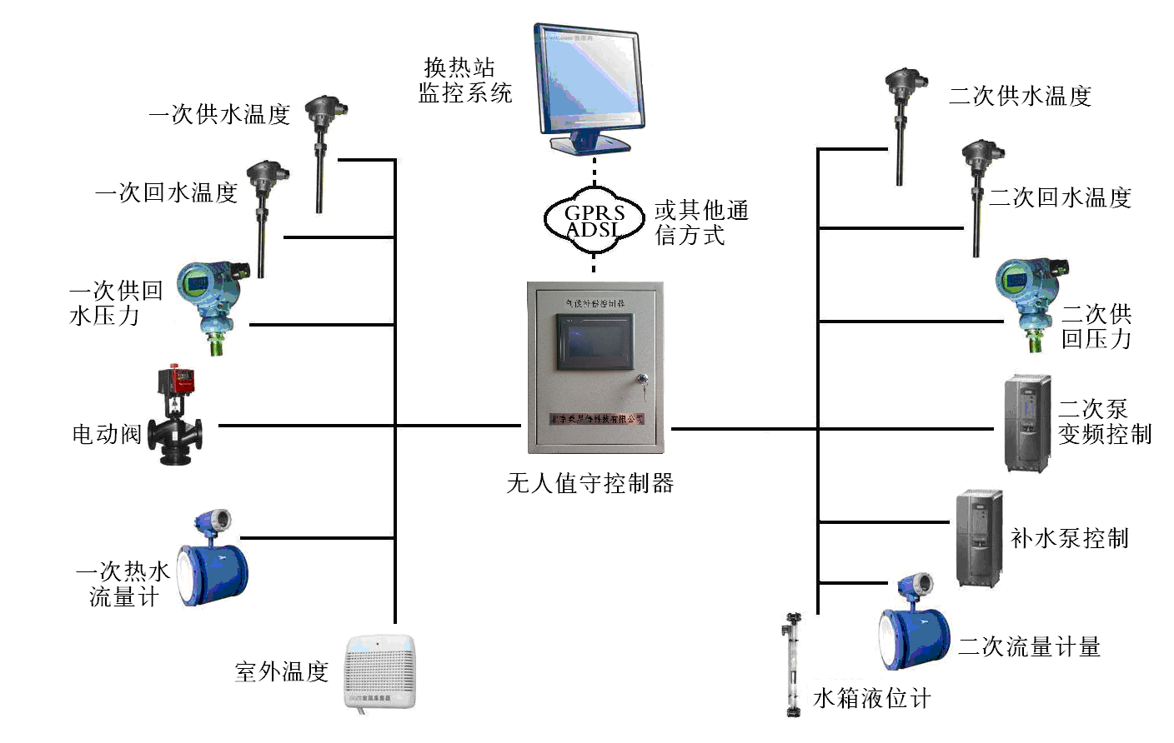
图1. 系统架构图

3.2 就地换热站无人值守监控器
用户换热站内的换热站监控系统以7.5英寸触摸屏为显示操作界面，配合变频器、流量计、压力变送器、温度变送器数据网络实现运行参数的采集、控制、计算、分析及远传。各换热站有以下几种功能：
用于换热站内的监控系统本体拥有7.5英寸彩色触摸屏，能动态仿真监视换热站的全貌，展示换热站内仿真图、二次循环泵或补水泵工作原理图。
3.2.1工作参数
1. 控制电源：220V AC 50Hz；
2. 水温控制：PT100 温度范围：0~100℃
3. 室外温度控制：PT100 温度范围：-40~+40℃
4. 电动调节阀：4~20mA反馈输入 4~20mA控制输出
5. 工作环境：可适用于-25℃~+50℃环境温度；
3.2.2产品外观
产品尺寸：500*400*200（一般根据现场实际情况的来定制）
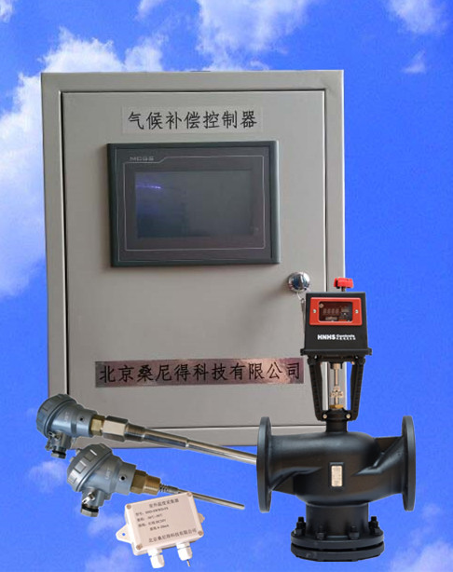
图2. 产品外形
注：1.安装时要注意对控制柜内元器件的保护。
2.安装时注意防水，不应有水进入控制柜内。
3.控制柜应安装在较为干燥的墙面，墙面不应太潮湿。
4.如果有干扰源应做干扰处理，防止干扰源对本控制柜的信号干扰。
3.2.3功能介绍
7.5寸触摸屏为本控制器的主要操作界面，通电后本控制器自动进入工作状态，如下图3所示
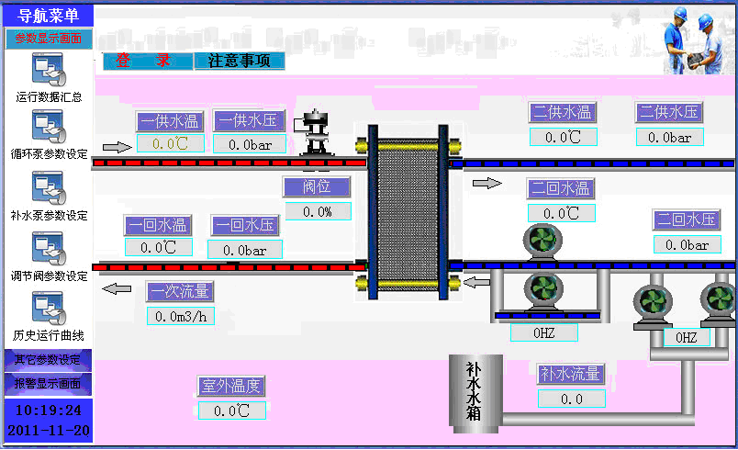
图3. 主控操作界面
就地操作系统包括“参数显示”、“其它参数设定”、“报警显示”三个操作部分。其中“参数显示”的主运行画面如上图所示，系统直观的显示出一次供水温度、一次回水温度、一次供水压力、一次回水压力、一次流量、阀门位置、二次供水温度、二次回水温度、二次供水压力、二次回水压力、循环泵频率、补水泵频率、补水流量、室外温度等有一系列运行参数。
1.参数显示
“参数显示”下有“运行数据汇总”、“循环泵参数设定”、“补水泵参数设定”、“调节阀参数设定”、“历史运行曲线”等子目录。
在触摸屏选中“运行参数汇总”，即可进入数据浏览画面，如下图所示。
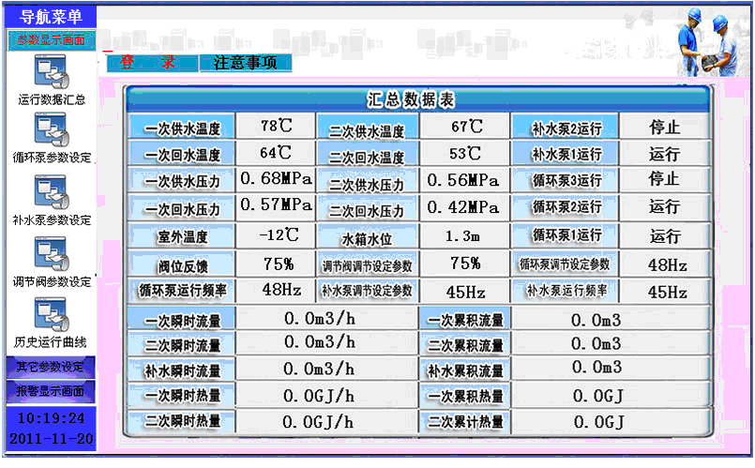
图4. 汇总数据表
在“汇总数据表”中可以全面观察系统运行信息，包括温度、压力、流量、热量、阀门开度、水箱液位以及水泵的运行状态。
在“参数显示”目录下还有“循环泵参数设定”、“补水泵参数设定”、“调节阀参数设定”、“模拟量参数设定”等。
在触摸屏上“参数显示”目录下选中“循环泵参数设定”，即可进入循环泵参数设定状态，具体如下图。
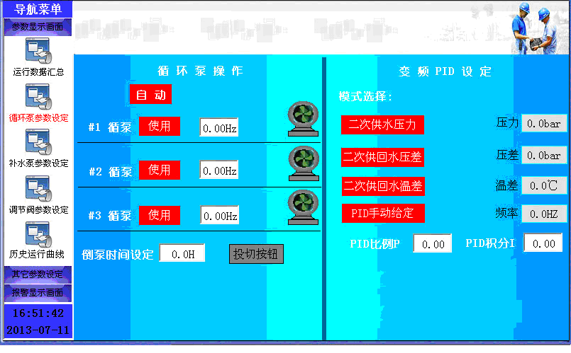
图5. 循环泵参数设定
在该操作状态下，可以设定循环泵的“自动/手动”切换操作，可以设定循环泵组的各自运行频率，可以设定泵组之间切换间隔时间，可以设定循环泵响应PID值。
在触摸屏上“参数显示”目录下选中“补水泵参数设定”，即可进入补水泵参数设定状态，具体如下图。
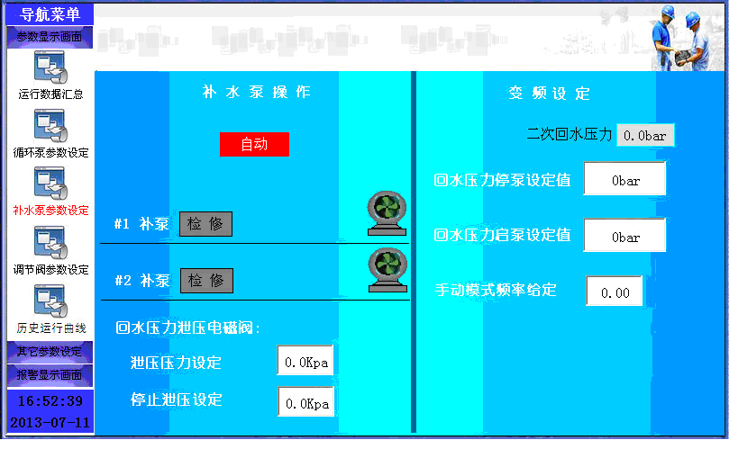
图6. 补水泵参数设定
在补水泵参数设定状态下，用户可以自行切换补水泵的“自动/手动”操作，可以设定在自动状态下补水泵的启停压力上下限，可以设定补水泵的手动运行频率，可以设定补水泵的响应PID值，可以设定补水泵的备用切换时间间隔。
在触摸屏上“参数显示”目录下选中“调节阀参数设定”，即可进入调节阀参数设定状态，具体如下图。
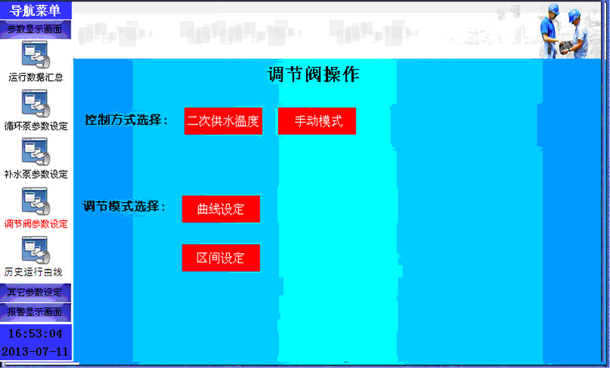
图7. 调节阀参数设定画面
在调节阀操作状态下，用户可以选择调节手动控制模式，也可以选择按照二次供水温度自动控制方式，在自动控制方式运行下，系统将按照用户预设的气候补偿曲线节能运行。
2.参数设定
就地控制器的第二个部分是“其它参数设定”，该目录下有“其他参数设定”和“密码修改”两部分内容。
选中“其他参数设定”，进入数据设定状态，如下图。
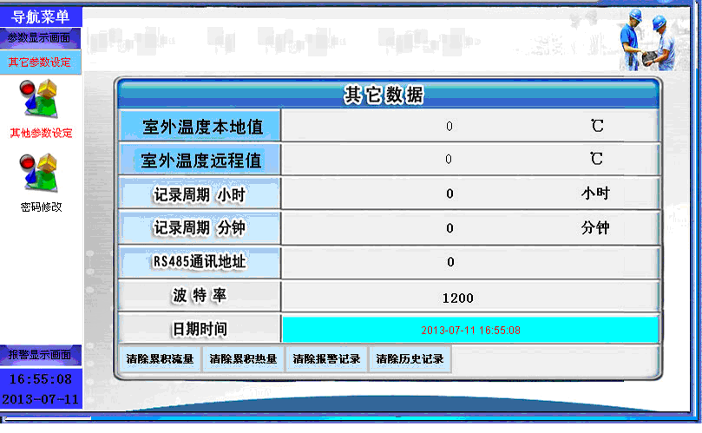
图9. 其他参数设定
在该操作状态下，用户可以选择参考本地室外温度采集器的数值或者上位机远程发送数值来进行控制，设定系统数据记录周期，设定与上位机控制系统的通讯地址，可以设定信息发送的波特率，并且可以对历史数据进行手动清理。
在“其他参数设定”目录下，选中“密码修改”，进入密码修改状态，如下图。
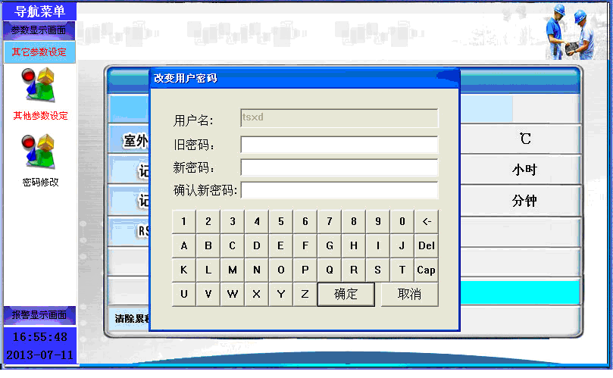
图10. 密码修改
在该状态下，用户可以输入旧密码后修改设置新密码，没有用户权限的人员不能操作该控制器，保证了系统的安全可靠。
3.报警显示与设定
“报警显示画面”是该控制器的第三个操作部分，在触摸屏上选中“报警显示画面”，进入报警设置状态，如下图。
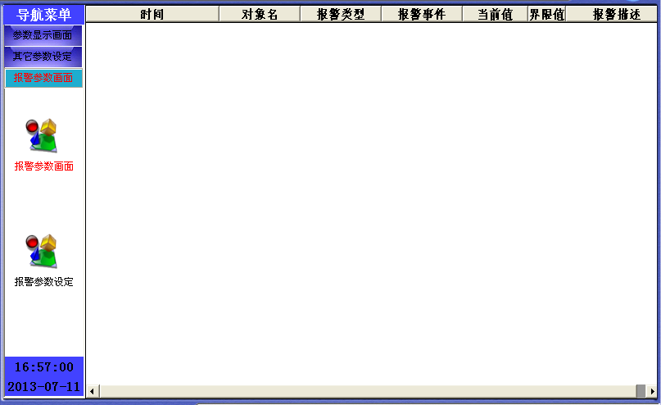
图11. 报警记录
在该画面中，用户可以查看历史报警记录，包括报警时间、报警故障描述、故障值等等。
选中“报警参数设定”，用户可进入参数报警设定，如下图。
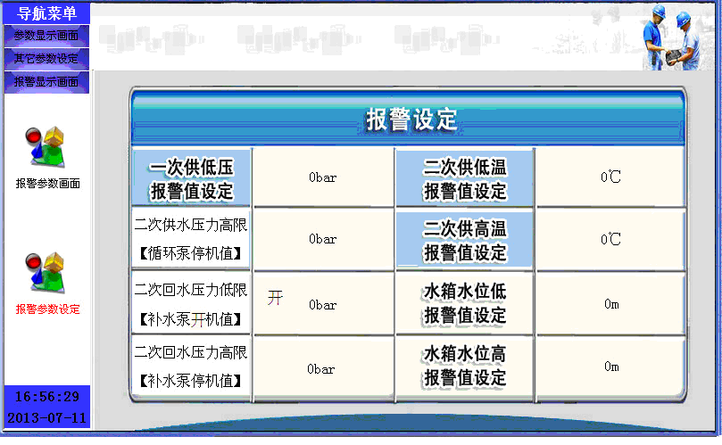
图12. 报警设定
在此设定状态，用户可以设定一次供水低压报警值设定、二次供水压力高限设定、二次回水压力低限设定、二次回水压力高限设定、二次供水水温低限设定、二次供水水温高限设定、水箱液位低限设定、水箱液位高限设定。
当二次供水压力过高时，循环泵停机观察；当二次回水压力过高时，补水泵停机观察；当二次回水压力过低时，补水泵开启。当二次供水温度过低时，电动阀门开度调大；当二次供水温度过高时，电动阀门开度减小；水箱水位低时，给水泵开启；水箱水位高时，给水泵停止，水箱自动溢流。
4.无线启停控制功能
为了方便用户操作，控制器具有无线控制功能，用户通过手持式遥控器，可以方便地启动控制器和关闭控制器，无线启停控制功能由无线遥控器和隐藏式接收器组成，为了防止站内变频器的无线干扰，引起控制器的误触发或误动作，无线遥控器的信号发射和接收采用数字编码和固定协议的方式进行操作，有效控制为500米的范围内，可以穿墙操作。如图所示
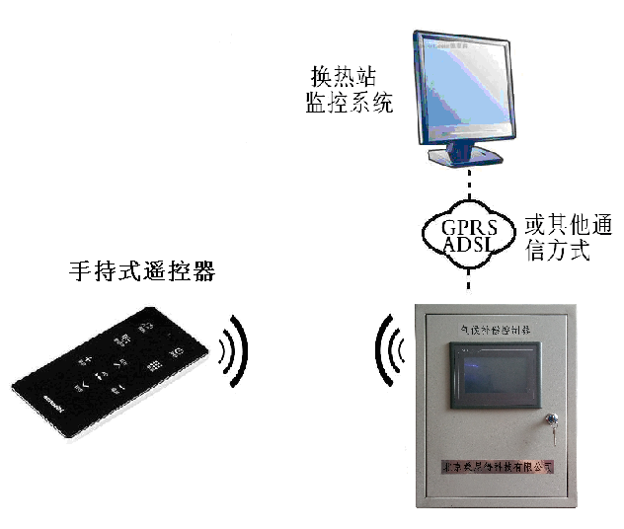
图13. 无线遥控图示
无线遥控可以做功能扩展，如果有要求可以对控制器中某一具体项目进行控制，例如只控制循环泵的启动和停止，或是调整电动阀的开度调整等。
5.历史数据保存
换热站综合控制器带有历史数据就地保存功能，方便用户查询。
6.数据远传
换热站综合控制器与远程监控系统有多种通讯方式，如ADSL、GPRS等，数据远传稳定可靠安全。

3.3 换热站中心管理系统
在中央控制室的安装了监控中心远程监控管理系统，该系统主要用于监控和调节各个换热站运行状态。
3.3.1 组态软件特点
- 强大的安全管理，根据不同区域站点的用户设置不同的操作权限
- 灵活的数据采集方式，实现手动采集/自动采集，两者之间可以相互切换，自动采集时间间隔可以自由设置
- 实时准确的报警功能，提供多种报警方式，能够准确的定位报警的站点。
- 方便的数据查询，可以查询各站点的历史数据，一段时间内的数据统计值等。
- 中文可视化组态软件，简洁、大方，使用方便灵活，友好的操作界面，系统界面友好、美观，便于操作；
- 支持ODBC接口，可与SQL Server、Oracle、Access等关系型数据库互联；
- 支持OPC接口、DDE接口和OLE技术，可方便的与其他各种程序和设备互联；
- 功能强大的网络数据同步、网络数据库同步构建，保证多个系统完美结合；
- 完善的网络体系结构，可以支持最新流行的各种通讯方式，包括电话通讯网， 宽带通讯网，ISDN通讯网，GPRS通讯网和无线通讯网。
3.3.2 系统功能
针对本项目，供热管网节能及监控报警系统主要是对供热区域内的所有换热站、中继站控制通过网络通讯方式，实现远程集中控制功能。系统具有如下功能：
1. 现场数据采集显示
在画面中通过编程实现模拟显示整个换热站现场进供水的全过程，并且在换热器本体上实时显示各工艺段的运行情况，包括该工艺流程图、所有的设备状态、所有的工艺参数以及各控制回路的详细参数等。以便于操作者能及时准确的掌握换热站的具体运行情况，能够对现场设备的故障进行实时诊断。系统显示用户热力站（设备间）系统压力、温度、补水水箱液位、循环泵频率等主要参数，并做到实时监控和故障报警。
2.设备控制显示
包括所有调节回路，可修改设定值、控制方式、调节参数以及报警值等。
3.实时报警
对于供水压力、回水压力、供水温度、循环泵状态等一些重要的模拟量输入参数进行实时报警，当处于监控下的任何一个变量超出预先设定的安全值时，立即进行声光报警，通过报警一览表对话框可以检查报警超出的范围以及错误来源，并对此采取相应的措施。
4. 实时报警数据显示
包括实时报警显示、历史报警显示、趋势曲线显示、操作记录显示等。
5. 报表打印
用户可以随心所欲地编制各种各样的报表，并可以进行打印。
6. 历史数据查询
对重要的数据进行在线存储。可以通过历史报表或者历史趋势曲线的方式来检索历史数据。
7. 历史趋势
在此画面中除了实时显示变量的变化趋势，操作员还可以检查过去的过程数据记录，通过对过去历史趋势的比较进而可以对变量未来的发展趋势做进一步的预测。
8. 远程控制
在监控计算机上可以对换热站的运行方式进行远程组态，必要时直接远程操作换热站的设备，如停泵、调整调节阀开度等工作。
9. 系统的安全管理
对重要设备的操作、重要参数的修改均会自动记录，包括登录的操作员、对设备进行的操作、时间以及修改前的参数值、修改后的参数等，以利于进行管理及事故分析；
另外，系统设置为多用户方式，各类用户均有自己的用户名和密码，对应不同的安全级别，决定了操作员可观察的范围、可使用的功能、可修改的参数等。
换热站节能及监控参数（单座站）参数表
序号 | 名称 | 有无历史记录 | 是否设置报警
1 | 一次供水温度 | 有 | 有
2 | 一次回水温度 | 有 | 有
3 | 一次供水压力 | 有 | 有
4 | 一次回水压力 | 有 | 有
5 | 一次水流量 | 有 | 有
6 | 电动阀门开度 | 有 | 有
7 | 室外温度 | 有 | 有
8 | 二次供水温度 | 有 | 有
9 | 二次回水温度 | 有 | 有
10 | 二次供水压力 | 有 | 有
11 | 二次回水压力 | 有 | 有
12 | 循环泵启停 | 有 | 有
13 | 循环泵频率 | 有 | 有
14 | 循环泵故障 | 有 | 有
15 | 补水泵启停 | 有 | 有
16 | 补水泵频率 | 有 | 有
17 | 补水泵故障 | 有 | 有
18 | 二次水流量 | 有 | 有
19 | 软化水水位 | 有 | 有
20 | 通讯状态 | 有 | 有
3.1.3 通讯方式
系统内GPRS-DTU数据远传模块采用GPRS无线远传通讯模式，借助移动或联通等通讯运营商的通信网络平台，只要手机信号覆盖到的地方，都可以保证系统信号的上传与下达畅通无碍。或是根据用户实际情况选择其他的通信方式，如ADSL拨号上网远程传输，或是无线电波的广播通信方式等。

3.1.4远程监控中心管理降低人工成本
改造前一般采用人工方式检查或用温度计入室测量，工作量大，也繁琐。增加了供暖节能控制产品后，通过增加管网压力、温度采集设备，安装在管网的典型位置，通过网络传输，上传到计算机管理中心，有效快速检测供暖区域管网压力、温度、流量、热量的实时参数。工作人员就可以轻松方便的通过计算机了解各个换热站的实际情况，在适当时候可以进行调整供热温度，同时计算机还将全年采暖温度和压力等参数进行记录，以便随时查询和打印。大大减低人工成本，节约资金。
换热站无人值守系统，在实现换热站节能控制的同时，以换热站作为城市热网各个节能点，采用SCADA系统最终达到整个城市热网的节能控制.在实际工程应用中,通过对改造前后系统的用电量、热能、人工管理成本上进行比较，确实达到了明显的节能效果。
第四部分 售后服务

4.1售后服务机构描述
我公司配有由专业技术人员组成的售后服务队伍，确保技服人员到达现场后能在短时间内排除故障、解决问题。
我公司售后服务部实行365天24小时值日，确保售后服务响应时间。

4.2售后服务优惠备件
- 质量保证期由产品出厂后24个月增加为自产品投入使用之日起18个月(两个供暖季)；
- 质量保证期过后，所有配件安成本价提供、并保证按时到达现场；
- 在质保期内对于非我公司产品质量问题产生的售后服务费用按成本价核收；

4.3售后服务承诺
我公司郑重承诺，如果本工程我公司能够中标，本工程完工后的质量保证期内，4小时内即可派专业技术人员到达现场排队故障，我公司对系统设备备有充足的备件、配件，可以保证向招标方提供15年的备件和技术支持。

4.4 技术资料的交接
1.提供主要设备的清单，合格证，说明书；
2.提供电气控制原理图，接线图，竣工图；
3.在质保期内免费更换已损件（人为和不可抗力除外）；
4.提供系统说明书，培训手册，并免费培训操作人员；
5.过了质保期有偿提供易损备件，并且15年以上供期。

